Алгоритм голосования с компьютера:
- Авторизоваться на сайте https://оценка.гранты.рф
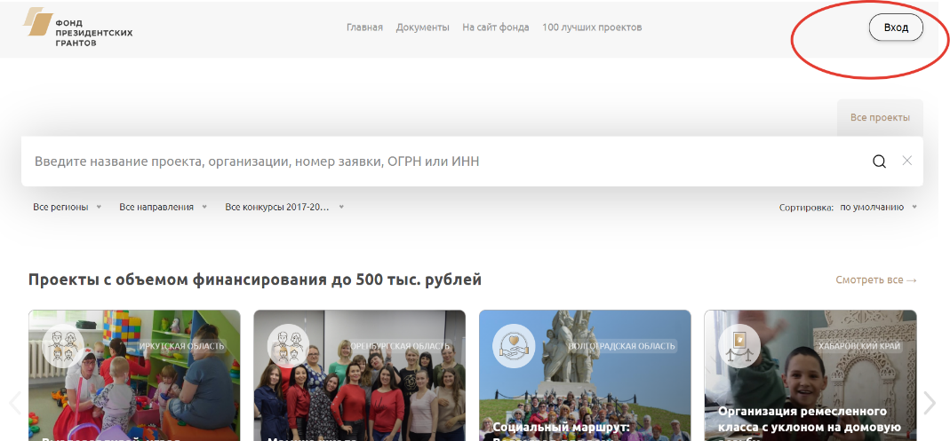

- Перейти по ссылке https://оценка.гранты.рф/award/about/CF805327-3ED0-45E3-98A6-7C3DB708F604
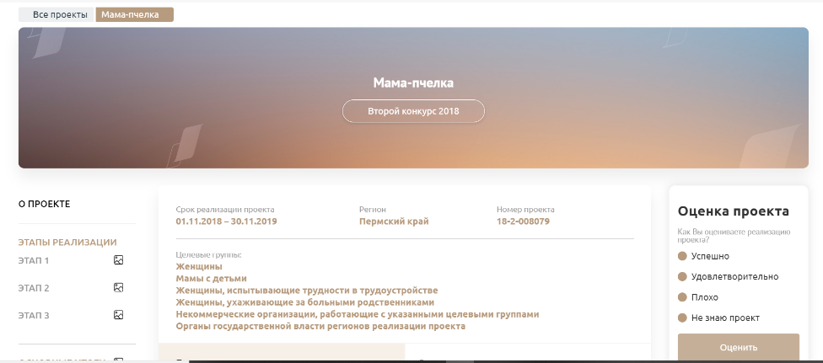

Или вбить в поисковую строку мама-пчелка
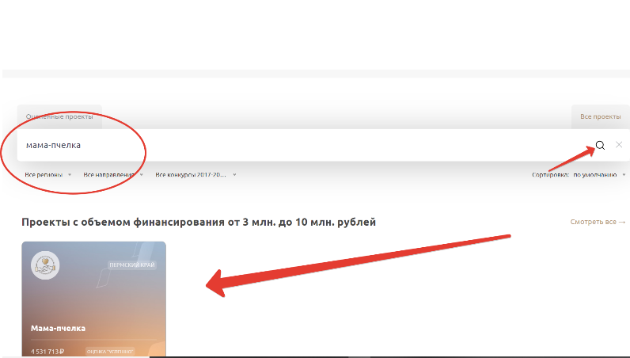

- Справа в меню «оценка проекта» кликнуть на вариант «успешно».
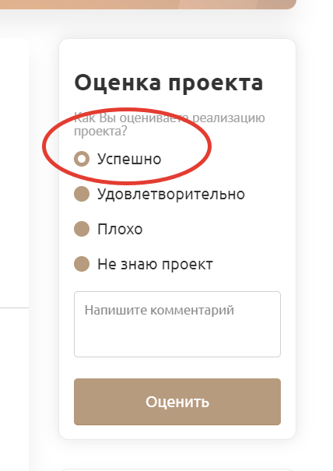
- После чего кликнуть на графу оценить.
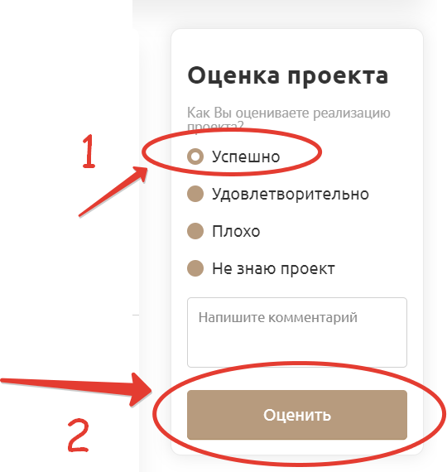
- Сделать скриншот и отправить его на почту nasmnogo59@mail.ru! 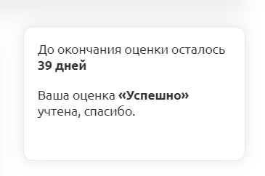
- Благодарим за Вашу помощь!

Алгоритм голосования с телефона:
- Авторизоваться на сайте https://оценка.гранты.рф
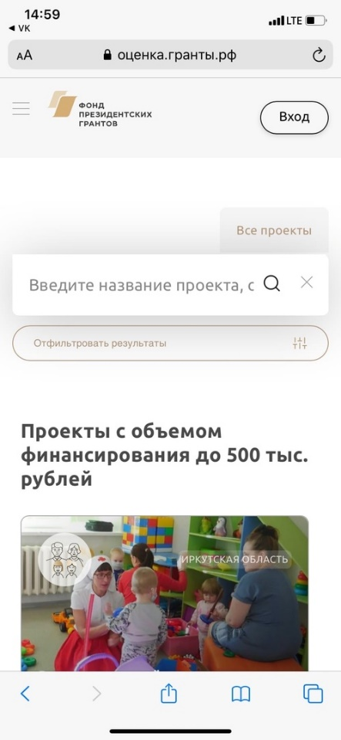
- Перейти по ссылке https://оценка.гранты.рф/award/about/CF805327-3ED0-45E3-98A6-7C3DB708F604
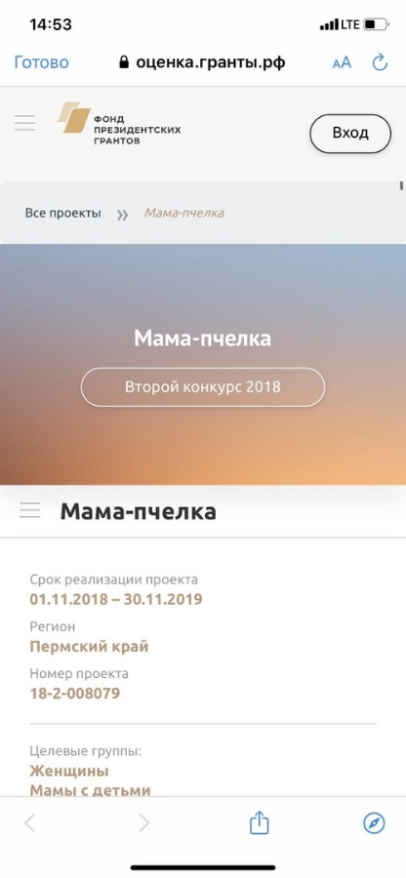

или вбить в поисковую строку мама-пчелка
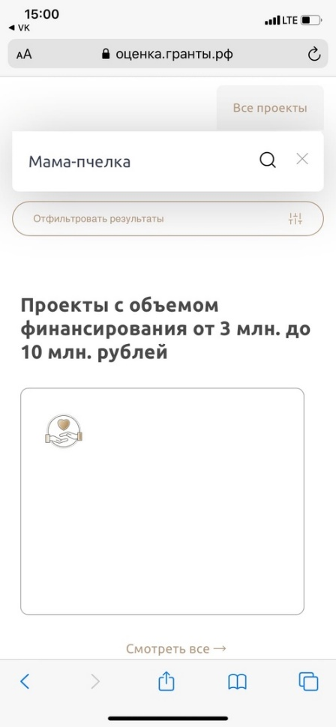

- Пролистать вниз и в меню «оценка проекта» кликнуть на вариант «успешно».
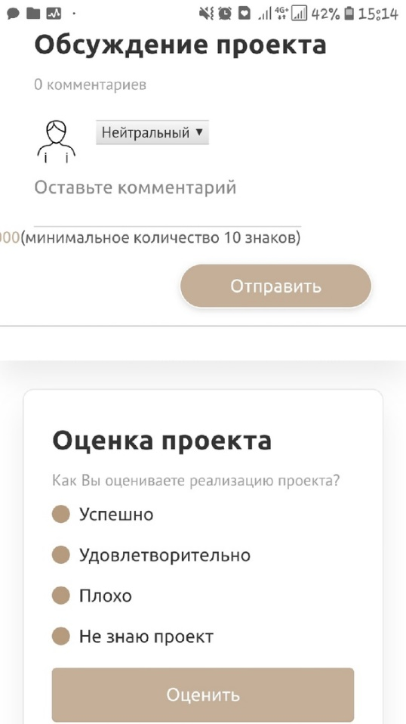

- После чего кликнуть на графу оценить.
- Сделать скриншот и отправить его на почту nasmnogo59@mail.ru!
